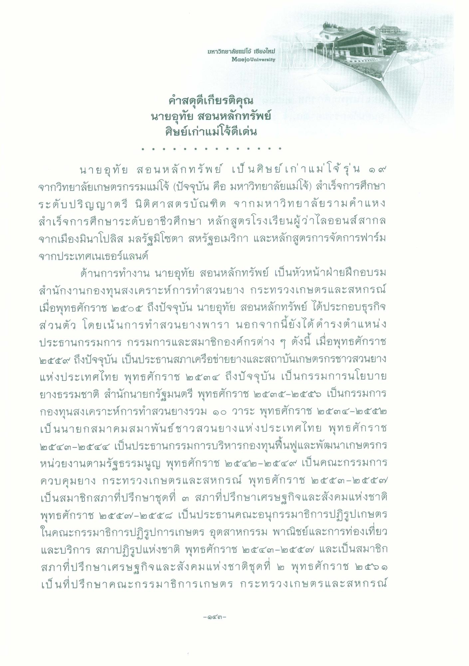
มหาวิทยาลัยแม่โจ้ เชียงใหม่
Maejo University
คําสดุดีเกียรติคุณ นายอุทัย สอนหลักทรัพย์
ศิษย์เก่าแม่โจ้ดีเด่น
* , * * * * * * * * * * * * นายอุทัย สอนหลักทรัพย์ เป็นศิษย์เก่าแม่โจ้ รุ่น ๑๙ จากวิทยาลัยเกษตรกรรมแม่โจ้ (ปัจจุบัน คือ มหาวิทยาลัยแม่โจ้) สําเร็จการศึกษา ระดับปริญญาตรี นิติศาสตรบัณฑิต จากมหาวิทยาลัยรามคําแหง สําเร็จการศึกษาระดับอาชีวศึกษา หลักสูตรโรงเรียนผู้ว่าไลออนส์สากล จากเมืองมินาโปลิส มลรัฐมิโซตา สหรัฐอเมริกา และหลักสูตรการจัดการฟาร์ม จากประเทศเนเธอร์แลนด์
ด้านการทํางาน นายอุทัย สอนหลักทรัพย์ เป็นหัวหน้าฝ่ายฝึกอบรม สํานักงานกองทุนสงเคราะห์การทําสวนยาง กระทรวงเกษตรและสหกรณ์ เมื่อพุทธศักราช ๒๕๐๕ ถึงปัจจุบัน นายอุทัย สอนหลักทรัพย์ ได้ประกอบธุรกิจ ส่วนตัว โดยเน้นการทําสวนยางพารา นอกจากนี้ยังได้ดํารงตําแหน่ง ประธานกรรมการ กรรมการและสมาชิกองค์กรต่าง ๆ ดังนี้ เมื่อพุทธศักราช ๒๕๕๙ ถึงปัจจุบัน เป็นประธานสภาเครือข่ายยางและสถาบันเกษตรกรชาวสวนยาง แห่งประเทศไทย พุทธศักราช ๒๕๓๔ ถึงปัจจุบัน เป็นกรรมการนโยบาย ยางธรรมชาติ สํานักนายกรัฐมนตรี พุทธศักราช ๒๕๓๕-๒๕๕๖ เป็นกรรมการ กองทุนสงเคราะห์การทําสวนยางรวม ๑๐ วาระ พุทธศักราช ๒๕๓๔-๒๕๕๒ เป็นนายกสมาคมสมาพันธ์ ชาวสวนยางแห่งประเทศไทย พุทธศักราช ๒๕๔๓-๒๕๔๔ เป็นประธานกรรมการบริหารกองทุนฟื้นฟูและพัฒนาเกษตรกร หน่วยงานตามรัฐธรรมนูญ พุทธศักราช ๒๕๔๒-๒๕๔๙ เป็นคณะกรรมการ ควบคุมยาง กระทรวงเกษตรและสหกรณ์ พุทธศักราช ๒๕๕๓ – ๒๕๕๗ เป็นสมาชิกสภาที่ปรึกษาชุดที่ ๓ สภาที่ปรึกษาเศรษฐกิจและสังคมแห่งชาติ พุทธศักราช ๒๕๕๗ – ๒๕๕๘ เป็นประธานคณะอนุกรรมาธิการปฏิรูปเกษตร ในคณะกรรมาธิการปฏิรูปการเกษตร อุตสาหกรรม พาณิชย์และการท่องเที่ยว และบริการ สภาปฏิรูปแห่งชาติ พุทธศักราช ๒๕๔๓ - ๒๕๕๗ และเป็นสมาชิก สภาที่ปรึกษาเศรษฐกิจและสังคมแห่งชาติชุดที่ ๒ พุทธศักราช ๒๕๖๑ เป็นที่ปรึกษาคณะกรรมาธิการเกษตร กระทรวงเกษตรและสหกรณ์
-๑๔๓

